Revízia a doplnenie špecifikácie požiadaviek a modelu údajov
  - Sumarizácia modifikácií a doplnkov modelu údajov
Sumarizácia chýb v dokumentácii podľa posudku.

Časť | Pôvodná dokumentácia | Oprava
1. a 2. | internet | Internet
0.3 | URL adresa s dátumom a stavom terminálu v zátvorkách | URL adresa bez zbytočných znakov
0.4 | Chybná formulácia vety | Zmena formulácie vety
0.4 | Prenosný dátový projektor – vybavenie miestnosti | Prenosný dátový projektor už nepatrí k vybaveniu miestnosti
0.5 | Doplnenie akronymov IS, STU, UC
1.1 | Posledná veta nepatrí do prehľadu  problémovej oblasti | Zmena formulácie vety
1.1 | Odsek 2. Veta 5. rozdelenie na miestnosti na vhodné na prednášanie a na cvičenie | Rozdelenie miestností zrušené
1.2 | Veľmi rozsiahla pripomienka na citovanie. | Doplnenie cieľov produktu a čiastočná zmena kompozície textu
1.3 | Vloženie vstupných údajov | Import vstupných údajov
1.3 | Scenár 1 a 2, návrh na zmenu IS od posudzujúceho | Návrh je priveľký aby ho bolo možné akceptovať
1.3 | Scenár 3 | Zmena názvu a zmena cvičiaceho na vyučujúceho
2.1 | Model prípadov použitia | Navrhovaná zmena: Príloha
2.1.1 | Uživatelia: Tvorca rozvrhu, vyučujúci, študent | Uživatelia: Tvorca rozvrhu, uživateľ
2.1.2 | Zmena názvov prípadov použitia
2.1.2.1  2.1.2.2  2.1.2.3 | Vymazané kroky 1, 2, 2a, UC 1-UC 4 zlúčené do UC 1, UC údržby systému vylúčené,  zmena vstupných, výstupných podmienok a ich formulácia
2.1.2.4 | Čiastočná zmena diagramu činností | Príloha
3.1 | Diagram modelu údajov | Kompletná zmena diagramu: Príloha
4 | Zmena akceptačných testov adekvátna k zmenám UC: Príloha

Príloha navrhovaných zmien:

5.2.1 Model prípadov použitia
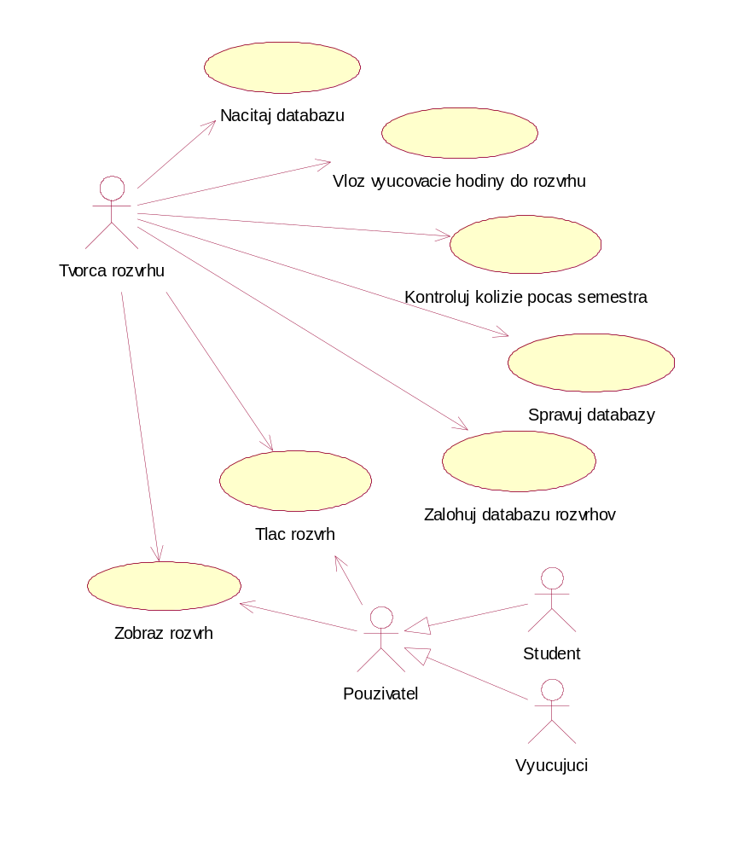
Obr. 5: Diagram prípadov použitia

5.2.1.1 Identifikácia hráčov (užívateľov IS)
Pridali sme spoločného uživateľa, ktorý môže nahliadnuť a tlačiť rozvrh.

Použivateľ – hocikto kto potrebuje nahliadnuť do rozvrhu.

5.2.1.2 Prípady použitia

UC 1 – UC 4 sme zlúčili do UC 1. Následne došlo k zmene identifikátorov.

Načítanie databázy (UC 01): tvorca rozvrhu načíta databázu do IS

Vkladanie vyučovacích hodín do rozvrhu (UC 02)

Kontrola kolízií počas semestra (UC 03)

Nahliadnutie do rozvrhu (UC 04

Tlač rozvrhu (UC 05)

Záloha konfigurácie a dát (UC 6)

Správa databáz (UC 7)

5.2.1.2.1 Načítanie databázy (UC 01)

Identifikátor | UC 01
Názov | Načítanie databázy
Opis | Tvorca rozvrhu pridá informácie do IS
Priorita | 2 = stredná |  | Frekvencia | raz za semester
Vstup. podm. | Nie sú
Výstup. podm. | Nie sú
Používatelia | Tvorca rozvrhu
Základná postupnosť | Krok | Činnosť
Základná postupnosť | 1 | Tvorca rozvrhu si z ponuky IS vyberie možnosť pridnia databázy
 | 2 | IS mu ponúkne dostupné a podporované databázy
 | 3 | Tvorca rozvrhu si vyberie požadovanú databázu
 | 4 | IS zobrazí úspešné pridanie databázy
Alternatívna postupnosť | Krok | Činnosť
 | 2.a | V prípade, že užívateľ nemá dostatočné práva, IS mu zobrazenie daných informácií zamietne
 | 4.a | Užívateľ nepotrebuje použiť funkciu vyhľadania, pokračuje sa bodom
 | 6.a | Ak nebolo pridanie úspešné IS vypíše chybové hlásenie

5.2.1.2.2 Vkladanie vyučovacích hodín do rozvrhu (UC 02)

Identifikátor | UC 02
Názov | Vkladanie vyučovacích hodín do rozvrhu
Opis | Tvorca rozvrhu vkladá vyučovacie hodiny do rozvrhu
Priorita | 1 = vysoká |  | Frekvencia | raz za semester, podľa potreby
Vstup. podm. | Nie sú
Výstup. podm. | Nie sú
Používatelia | Tvorca rozvrhu
Základná postupnosť | Krok | Činnosť
Základná postupnosť | 1 | Tvorca rozvrhu si z ponuky IS vyberie tvorbu rozvrhu
 | 2 | IS zobrazí okná s rozvrhom pre zvolené miestnosti a zobrazí vhodné predmety pre danú miestnosť, (aj s počtom zapísaných študentov)
 | 3 | Tvorca rozvrhu pretiahne predmet z ponuky do okna rozvrhu, pri vložení predmetu sa ponúknu dostupní a vhodní vyučujúci, zvolí vyučujúceho
 | 4 | Tvorca opakuje krok 5 podľa potreby, kým nevyčerpá všetky predmety
 | 5 | Po vyčerpaní všetkých predmetov IS vypíše oznam
Alternatívna postupnosť | Krok | Činnosť
 | 5.a | IS vypíše informáciu, ak pre daný predmet nie sú v tom čase voľný žiadny vyučujúci, ponúkne alternatívne riešenie
 | 5.b | Ak tvorca vyčerpá všetky dostupné miestnosti a ostanú nezadelené predmety IS vypíše oznam
 | 5.c | Ak tvorca vyčerpá všetky dostupné miestnosti a ostanú nezadelené predmety IS vypíše oznam

5.2.1.2.3 Nahliadnutie do rozvrhu (UC 04)

Identifikátor | UC 04
Názov | Nahliadnutie do rozvrhu
Opis | Užívatelia potrebujú zistiť svoj rozvrh hodín
Priorita | 3 = nízka |  | Frekvencia | denne
Vstup. podm. | Používateľ má vyučovanie a potrebuje zistiť predmety a miestnosti
Výstup. podm. | Nie sú
Používatelia | Tvorca rozvrhu, vyučujúci, študent
Základná postupnosť | Krok | Činnosť
Základná postupnosť | 1 | Užívateľ na www stránke si z ponuky vyberie nahliadnutie do rozvrhu
 | 2 | IS mu ponúkne všetky dostupné rozvrhy
 | 3 | Užívateľ si nájde svoj rozvrh
 | 4 | IS mu zobrazí vyžiadaný rozvrh
Alternatívna postupnosť | Krok | Činnosť
Poznámky |  | Alternatívne postupnosti nie sú

5.2.1.2.4 Vkladanie vyučovacích hodín do rozvrhu (UC 02)
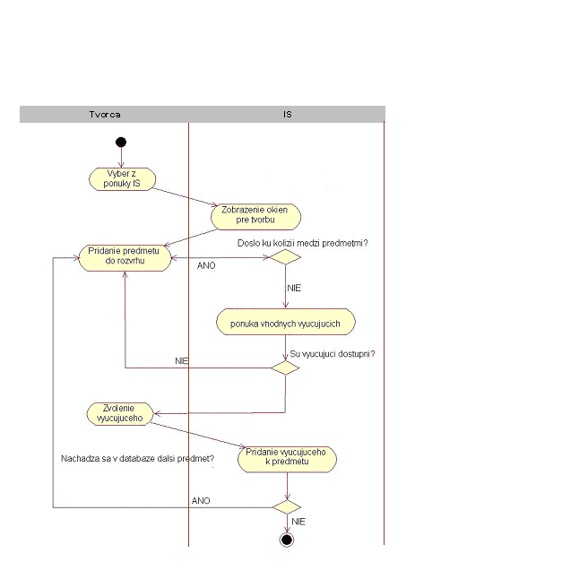
Obr. 6: Diagram aktivít vkladania vyučovacích hodín do rozvrhu

5.3.1 Diagram modelu údajov (logická úroveň)

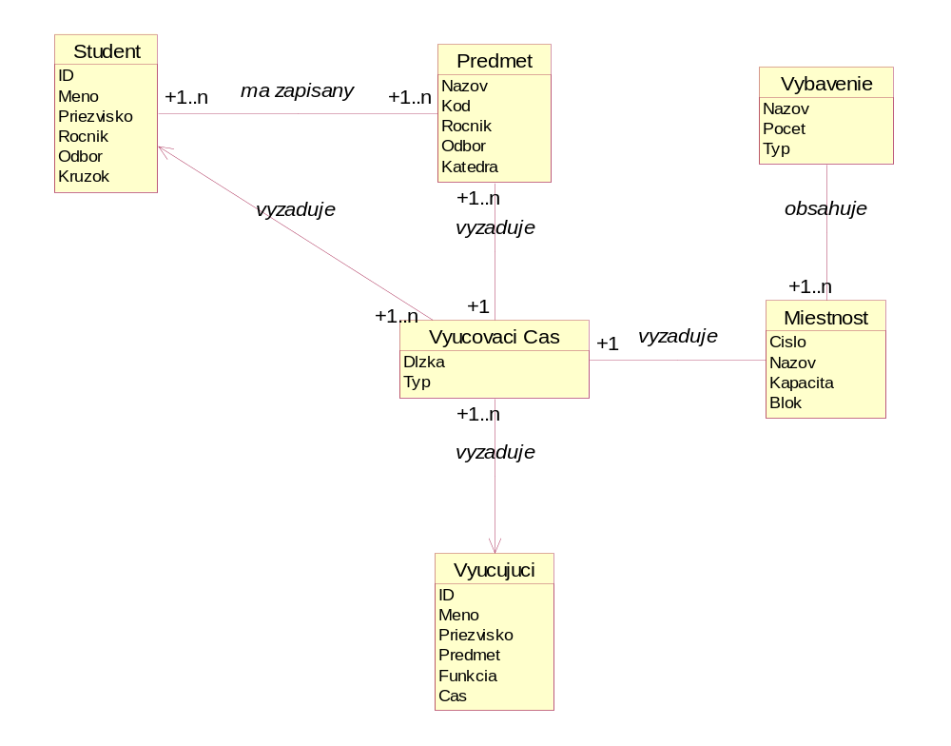
Obr. 7: Diagram tried zachytávajúci údaje a ich vzťahy na logickej úrovni

5.3.2 Entity logického modelu údajov

Študent
Je dátová entita, na základe ktorej je tvorený rozvrh. Má atribút ročník, odbor, krúžok. Identifikačné číslo, meno a priezvisko slúžia na identifikáciu v rámci fakulty. Má zapísaný Predmet.
Predmet
Dátová entita, s ktorou sa bude pracovat pri tvorbe rozvrhu. Má tieto atribúty:
kód, názov, ročník odbor, katedra. Vyučovanie predmetu vyžaduje Vyučovací čas.
Vyučovací čas
Je entita ktorá má svoju dĺžku a typ(či sa jedná o cvičenie alebo prednášku). Toto je entita, ktorá spája všetky ostatné entity IS a koordinuje ich.
Miestnosť
Ďalšia átová entita na základe ktorej sa bude pracovať s rozvrhom. Je identifikovaná svojim číslom, názvom, kapacitou a blokom. Miestnosť obsahuje entitu Vybavenie.
Vybavenie
Entita vybavenia miestnosti, obsahuje typ vybavenia v miestnosti, jeho počet a názov.

Vyučujúci
Dátova entita, má atribúty identifikačné číslo, meno, priezvisko, kód predmetu ktorý vyučuje, funkciu, a čas.

5.4 Akceptačné testy:

ID | 1 |  | Názov | Načítanie databázy
Prípad použitia |  |  | UC 01 |  | Úroveň splnenia testu |  | Musí – Mal by – Mohol by
Rozhranie |  |  | IS/ Tvorca rozvrhu/ Údaje
Účel |  |  | Overenie správnej funkčnosti vkladania databáz.
Vstupné podmienky |  |  |  | V systéme sa nenachádzajú žiadne databázy študentov
Výstupné podmienky |  |  |  | Systém naplnený databázou
Krok |  | Akcia |  |  |  | Očakávaná reakcia |  | Skutočná reakcia
1 |  | Tvorca rozvrhu sa prihlási do systému menom a heslom |  |  |  | IS potvrdí správnosť prihlásenia do systému
2 |  | Tvorca rozvrhu si z ponuky vyberie možnosť zadávania databáz |  |  |  | IS mu ponúkne dostupné a podporované databázy
3 |  | Tvorca rozvrhu si z ponuky databáz vyberie požadovanú databázu |  |  |  | IS potvrdí úspešné pridanie databázy

ID | 2 |  | Názov | Vkladanie vyučovacích hodín do rozvrhu
Prípad použitia |  |  | UC 02 |  | Úroveň splnenia testu |  | Musí – Mal by – Mohol by
Rozhranie |  |  | IS/ Tvorca rozvrhu /Údaje
Účel |  |  | Overenie správnej vkladania vyučovacích hodín do rozvrhu
Vstupné podmienky |  |  |  | V systéme sa nachádzajú požadované databázy
Výstupné podmienky |  |  |  | Vytvorený rozvrh
Krok |  | Akcia |  |  |  | Očakávaná reakcia |  | Skutočná reakcia
1 |  | Tvorca rozvrhu si z ponuky vyberie možnosť tvorby rozvrhu |  |  |  | IS zobrazí okná potrebné k tvorbe rozvrhu.
2 |  | Tvorca rozvrhu pridá predmet do rozvrhu |  |  |  | Predmet je pridaný do rozvrhu a sú ponúknutí vyučujúci predmetu.
3 |  | Tvorca rozvrhu si zvolí vyučujúceho |  |  |  | Vyučujúci je pridaný do rozvrhu
4 |  | Tvorca rozvrhu chce pridať ďalší predmet |  |  |  | Ak je ponuka neobsadených predmetov prázdna, program to oznámi, a nepokračuje v pridávaní predmetov. Rozvrh je kompletný.

ID | 4 |  | Názov | Nahliadnutie do rozvrhu
Prípad použitia |  |  | UC 04 |  | Úroveň splnenia testu |  | Musí – Mal by – Mohol by
Rozhranie |  |  | IS/ Tvorca rozvrhu, vyučujúci, študent/Údaje
Účel |  |  | Overenie správnej funkčnosti nahliadnutia do rozvrhu
Vstupné podmienky |  |  |  | Databáza s vytvorenými rozvrhmi.
Výstupné podmienky |  |  |  | Zobrazený požadovaný rozvrh
Krok |  | Akcia |  |  |  | Očakávaná reakcia |  | Skutočná reakcia
1 |  | Užívateľ si z ponuky vyberie nahliadnutie do rozvrhu |  |  |  | IS zobrazí dostupné rozvrhy.
2 |  | Užívateľ zvolí požadovaný rozvrh |  |  |  | IS zobrazí požadovaný rozvrh podľa zadaných kritérií.

ID | 3 |  | Názov | Kontrola kolízií počas semestra
Prípad použitia |  |  | UC 03 |  | Úroveň splnenia testu |  | Musí – Mal by – Mohol by
Rozhranie |  |  | IS/ Tvorca rozvrhu /Údaje
Účel |  |  | Overenie správnej funkčnosti kontroly kolízií
Vstupné podmienky |  |  |  | Existencia vytvoreného rozvrhu
Výstupné podmienky |  |  |  | Zobrazenie informácií o možných kolíziách
Krok |  | Akcia |  |  |  | Očakávaná reakcia |  | Skutočná reakcia
1 |  | Tvorca rozvrhu si z ponuky vyberie možnosť kontroly kolízií |  |  |  | IS načíta databázu rozvrhov a zobrazí rozvrh(rozvrhy).
2 |  | Tvorca rozvrhu zvolí aká kolízia nastala |  |  |  | IS zobrazí ponuku riešení
3 |  | Tvorca potvrdí jedno z alternatívnych riešení |  |  |  | IS akceptuje zmenu a zmení rozvrh

5.5 Fyzický model údajov
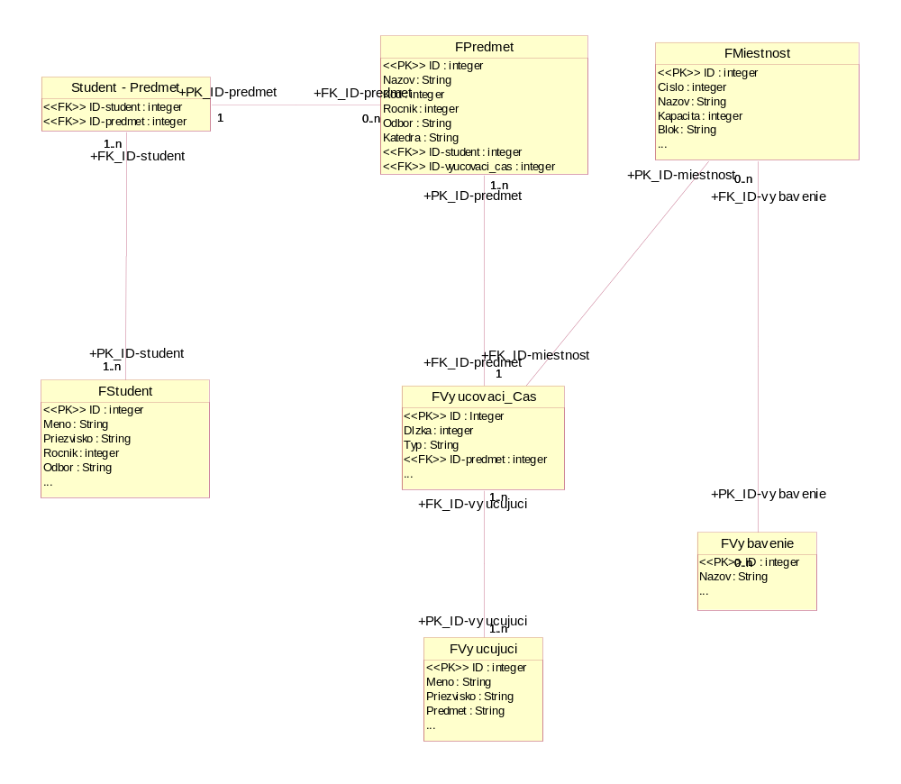
Obr. 8: Fyzický model údajov

